Русский язык: словари, справочники, учебные пособия, тесты

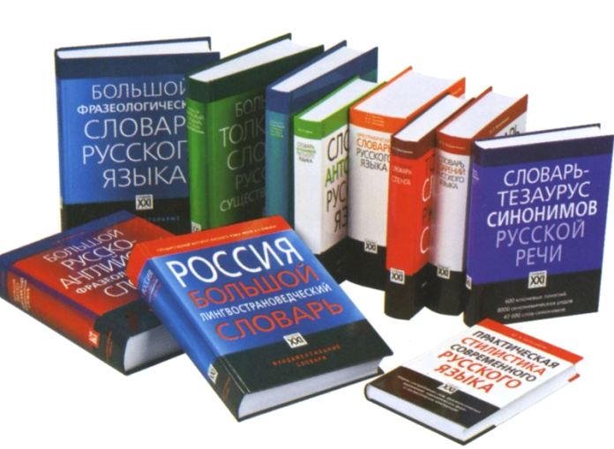

- Александрова З.Е. Словарь синонимов русского языка. – М.: Медиа, 2007.
- Англо- русский словарь идиом и устойчивых словосочетаний. – М.: Инфра, 2013.
- Англо-русский, русско-английский словарь бизнесс-лексики. – М.: Феникс, 2012.
- Англо-русский, русско-английский словарь. – М.: АСТ-Пресс, 2012.
- Большой орфографический словарь русского языка. – М.: Оникс, 2007.
- Большой орфоэпический словарь русского языка. Литературное произношение и ударение начала XXI века: норма и ее варианты. –
- Большой толковый словарь русских глаголов. – М.: АСТ-Пресс, 2008.
- Большой толковый словарь русских существительных. – М.: АСТ-Пресс, 2008.
- Большой толковый словарь русского языка В.И.Даля. – АСТ: Астрель, 2010.
- Большой фразеологический словарь русского языка. – М.: АСТ-Пресс, 2010.
- Глагол всему голова: справочник. Выпуск 1. – СПб.: Златоуст, 2005.
- Глагол всему голова: справочник. Выпуск 2. – СПб.: Златоуст, 2006.
- Грамматический словарь русского языка. – М.: АСТ-Пресс, 2009.
- Даль В.И. Дополнительный иллюстрированный том «Толкового словаря живого великорусского языка» с приложениями. – М.: Белый город, 2008 (2).
- Краткий справочник по современному русскому языку. – М.: АСТ, 2010.
- М.: АСТ-Пресс, 2012.
- Морфемно-словообразовательный словарь русского языка. – М.: АСТ-Пресс, 2012 (2).
- Новый словарь иностранных слов. – Ростов н/Д: Феникс, 2010.
- Ожегов С.И. Толковый словарь русского языка. – М.: Оникс, 2012.
- Орфографический словарь русского языка. – М.: АСТ-Пресс, 2010.
- Полный словарь лингвистических терминов. – Ростов н/Д: Феникс, 2010.
- Правила русской орфографии и пунктуации. – М.: АСТ-Пресс, 2009.
- Россия. Большой лингвострановедческий словарь. – М.: АСТ-Пресс, 2009.
- Русский орфографический словарь. – М.: АСТ-Пресс, 2010.
- Русский орфографический словарь. – М.: АСТ-Пресс, 2012.
- Русский язык. Орфография. Пунктуация. Орфографический словарь. – М.: ОНИКС, 2011.
- Русско-английский объяснительный словарь. – М.: АСТ-Пресс, 2011.
- Слитно? Раздельно? Через дефис? Словарь русского языка. – М.: АСТ-Пресс, 2011.
- Словарь антонимов русского языка. – М.: АСТ-Пресс, 2008.
- Словарь афоризмов русских писателей. – М.: Медиа, 2005.
- Словарь грамматической сочетаемости слов русского языка. – М.: АСТ-Пресс, 2012.
- Словарь модных слов. Языковая картина современности. – М.: АСТ-Пресс, 2012.
- Словарь ударений русского языка. – М.: АСТ-Пресс, 2010.
- Словарь фразеологических синонимов русского языка. – М.: АСТ-Пресс, 2009.
- Словарь-справочник синтаксической сочетаемости глаголов. – М.: Русский язык. Курсы, 2006.
- Словарь-тезаурус русских пословиц, поговорок и метких выражений. – М.: АСТ-Пресс, 2010.
- Современный словарь иностранных слов. – М.: АСТ-Пресс, 2012.
- Современный словарь русского языка. – СПб.: Астрель, 2010.
- Толково-грамматический словарь русских причастий. – М.: АСТ-Пресс, 2007.
- Толковый двуязычный словарь по географии: русско-английский, англо-русский. – М.: Диалог культур, 2012.
- Толковый словарь антонимов русского языка. – М.: АСТ-Пресс, 2012.
- Толковый словарь русского языка. – М.: АСТ, 2008.
- Толковый словарь синонимов и антонимов. – М.: АСТ, 2011.
- Учебный словарь-справочник русских грамматических терминов. – СПб.: Златоуст, 1998.
- Ушаков Д.Н. Большой толковый словарь русского языка. – М.: Астрель, 2009.
- Фразеологический словарь русского языка. – М.: Медиа, 2007.
- Фразеологический словарь русского языка. – М.: АСТ-Пресс, 2010.
- Фразеологический словарь. Почему мы так говорим? – М.: АСТ-Пресс, 2011.
- Школьный орфографический словарь. – Ростов н/Д: Феникс, 2012.
- Школьный словарь иностранных слов. – М.: Дрофа, 2002.
- Школьный словарь синонимов и антонимов. – Ростов н/Д: Феникс, 2013.
- Школьный этимологический словарь. – Ростов н/Д: Феникс, 2012.
- Этимологический словарь русского языка. – М.: АСТ-Пресс, 2011.

Справочники, учебники, пособия, тесты по русскому языку

- Анищенко О.А. Генезис и функционирование молодежного социалекта в русском языке национального периода. – М.: Флинта : Наука, 2010.
- Багичев Н.В. Теоретические основы и методика филологического образования младших школьников. – М.: Флинта : Наука, 2011.
- Бакланова И.И. Тематические тесты и диктанты по русской орфографии и пунктуации. – М.: Флинта : Наука, 2010.
- Барышникова Е.Н., Клепач Е.В., Красс Н.А. Речевая культура молодого специалиста. – М.: Флинта : Наука, 2008.
- Введение в языкознание: базовый курс. – М.: Юрайт, 2013.
- Войлова К.А. Старославянский язык. – М.: Дрофа, 2003.
- Все правила русского языка. –Ростов н/Д: Феникс, 2013.
- Глазунова О.И. Грамматика русского языка в упражнениях и комментариях. – СПб.: Златоуст, 2011.
- Глазунова О.И. Грамматика русского языка. – СПб.: Златоуст, 2012.
- Голуб И.Б. Основы культуры речи. – М.: Русское слово, 2011.
- Голуб И.Б. Русский язык и культура речи. – М.: Логос, 2011.
- Голуб И.Б., Давыдова Л.В. Сочинения и изложения без репетитора. – М.: Изд-во «Экзамен», 2009.
- Голуб И.Б.Стилистика русского языка. – М.: Айрис-пресс, 2010 (2).
- Горбачевский А. А. Теория языка. Вводный курс. – М.: Флинта : Наука, 2011(2).
- Грамматика русского языка в упражнениях и комментариях. – СПб.: Златоуст, 2010.
- Грамматический справочник. – СПб.: Златоуст, 2010.
- Даль В.И. Пословицы русского народа. – СПб.: Азбука, 2012.
- Иванюк Б.П. Поэтическая речь. Сборник упражнений. – М.: Флинта : Наука, 2009.
- История русского языкознания: курс лекций. – М.: Наука. Флинта, 2009.
- Камынина А.А. Современный русский язык. Морфология. – М.: Издат. Моск. Ун-та, 2010 (2).
- Коммуникативная стилистика текста: словарь-тезаурус. – М.: Наука. Флинта, 2009.
- Котюрова М.П., Е.А.Баженова Культура научной речи: текст и его редактирование. – М.: Флинта: Наука, 2008.
- Крысин Л.П. Современный русский язык. – М.: Академия, 2009.
- Культура устной и письменной речи делового человека: справочник-практикум. – М.: Наука. Флинта, 2012.
- Лекант П.А. Сборник упражнений по русскому языку. – М.: Дрофа, 2011.
- Лекант П.А. Современный русский литературный язык. – М.: АСТ-Пресс книга, 2013.
- Лекант П.А. Современный русский язык. – М.: Дрофа, 2000.
- Лекант П.А. Современный русский язык. Синтаксис. – М.: Академия, 2010.
- М.: Наука. Флинта, 2009.
- Максимов В.И. Грамматический справочник. – СПб.: Златоуст, 2010.
- Меркин Б.Г., Смирнова Л.Г. Русский язык. Подготовка к ЕГЭ. – М.: Русское слово, 2008.
- Морфология современного русского языка: практикум. – М.: Наука. Флинта, 2009.
- Нормы русского литературного языка: учебное пособие по культуре речи. –
- Панюшева М.С. Современный русский язык. Практикум по пунктуации. – М.: Дрофа, 2004(2).
- Практическая стилистика русского языка: учебное пособие. – М.: Наука. Флинта, 2012.
- Райский С.И. Работа над речевыми ошибками в изложениях и сочинениях. – М.: Дрофа, 2009.
- Риторика и культура речи. – Ростов н/Д: Феникс, 2012.
- Розенталь Д.Э. Справочник по русскому языку. – М.: Айрис-пресс, 2010.
- Русский язык и культура речи. – М.: Юрайт, 2013.
- Русский язык и культура речи. – СПб.: Златоуст, 2010.
- Русский язык и культура речи: учебник. – СПб.: Златоуст, 2010.
- Русский язык. 5 класс. Учебник. – М.: Просвещение, 2011.
- Русский язык. 6класс. Учебник. – М.: Просвещение, 2011.
- Русский язык. 7 класс. Учебник. – М.: Просвещение, 2011.
- Русский язык. 8 класс. Учебник. – М.: Просвещение, 2011.
- Русский язык. 9 класс. Учебник. – М.: Просвещение, 2011.
- Русский язык. Нормы произношения: учебное пособие. – М.: Наука. Флинта, 2009.
- Русский язык. Синтаксис: учебное пособие. – М.: Наука. Флинта, 2009.
- Селищев А.М. Старославянский язык. – М.: Книжный дом, 2011.
- Смирнова Л.Г. Культура русской речи. – М.: Русское слово, 2009.
- Современный русский язык. – М.: Дрофа, 2007.
- Солганик Г.Я. Практическая стилистика русского языка. – М.: Академия, 2010.
- Солганик Г.Я. Стилистика современного русского языка и культура речи. – М.: Академия, 2008.
- Тесты по грамматике русского языка в 2-ух частях. – М.: Айрис-пресс, 2010.
- Шелепова Л.И. Русская этимология. Теория и практика. – М.: Академия, 2007.
- Школьный словарь иностранных слов. – М.: Дрофа, 2002.
- Экзаменационные сочинения со справочным материалом. – Ростов н/Д: Феникс, 2008.
- Сборник диктантов по русскому языку для 5-11 классов. – М.: АСТ, 2010.
- Греков В.Ф. Русский язык 10-11 классы. – М.: Просвещение, 2011.

